Техника подъема по веревке, основные способы.
В этом обзоре мы попытаемся дать исчерпывающий перечень всех основных способов подъёма по верёвке с использованием зажимов. Именно с зажимами, а не с помощью верёвочных узлов и спусковых устройств.
В данном обзоре мы не будем рассматривать все варианты зажимов, а остановимся на использовании зажимов так называемого «жумарного», т.е. использующих прижим «игольчатого» типа: Жумар, Бейсик, Кроль и Пантин. О необходимости наличия страховочной линии напоминать так же не будем. Как и о том, что длины всех педалей и усов должны быть подогнаны под антропологию пользователя.
Выбор способа подъема зависит от ситуации, вашего предпочтения и физического состояния. Но все варианты подъёма сводятся к попеременному нагружению зажимов и продвижению вверх того из них, который в данный момент не нагружен.
Понятно, что зажимов должно быть как минимум два. Подъем осуществляется в основном за счет силы ног, для чего к одному или обоим зажимам пристегиваются петли достаточной длины, так называемые «педали» (иногда в педали необходимо вставлять две ступни сразу, что бы облегчить вставание). А руки при этом служат для передвижения зажимов по веревке, подтягивания на них и поддержания равновесия. Кроме того, необходимо принимать меры к предотвращению отбрасывания пользователя от рабочей веревки. И не забывать присоединять зажимы не только к ногам, но и к привязи, что бы при подъёме можно было отдохнуть, зависнув на таком зажиме.
При подготовке материала, мы также обратили внимание на отсутствие в большинстве случаев единого названия способов подъёма. Поэтому ввели собственные определения с цитированием известных иных названий.

- Способ подъёма по веревке «Альпика» ( жумар-нога-жумар-грудь или Texas).
Самая простая система, которая получила широкое распространение в альпинизме. Всего два жумара, при этом один с длинной педалью, а второй с коротким самостраховочным усом. Верхний жумар правый или левый – только от вашего предпочтения (рис.1).
Верхний жумар закрепляем на беседке или на грудной обвязке (что лучше, т.к. предотвращается отбрасывание тела от верёвки) коротким самостраховочным усом на длину вытянутой руки (не длиннее, т.к. вы должны свободно дотягиваться до рукояти зажима после зависания на этом жумаре).
Второй жумар с ножной педалью закрепляется ниже настолько, что бы при максимальном подъёме ноги (при осуществлении шага), этот жумар подошёл вплотную к верхнему жумару. Одна рука на рукояти верхнего жумара, вторая – на рукояти нижнего. Далее выход силой на ноге на педали нижнего жумара с одновременным передвижением верхнего жумара выше. Зависаем на самостраховке верхнего жумара и перемещаем нижний жумар вплотную к верхнему. Снова выход силой на ноге. Поочередно перемещаем жумары и поднимаемся. Отдыхаем, зависнув на самостраховке верхнего жумара.
Особенности:
• энергозатратен и требует хорошей физической подготовки.
Модернизация:
• дополнительное закрепление педали под коленом (можно использовать крюконогу), тогда будет удобнее вставать на ноге;
• пропуск фала педали (путлища) через присоединённый к грудной обвязке карабин (или блок-ролик) для осуществления функции антиотбрасывания (если к поясной беседке – не даёт эффекта);
• к нижнему жумару присоединить двойную педаль (две педали или одну с двумя стременами или одним большим стременем под две ноги), что б вставать одновременно на двух ногах, а не на одной;
• использовать двуручные жумары, но тогда попеременно надо будет менять хват рук с одного жумара на второй.
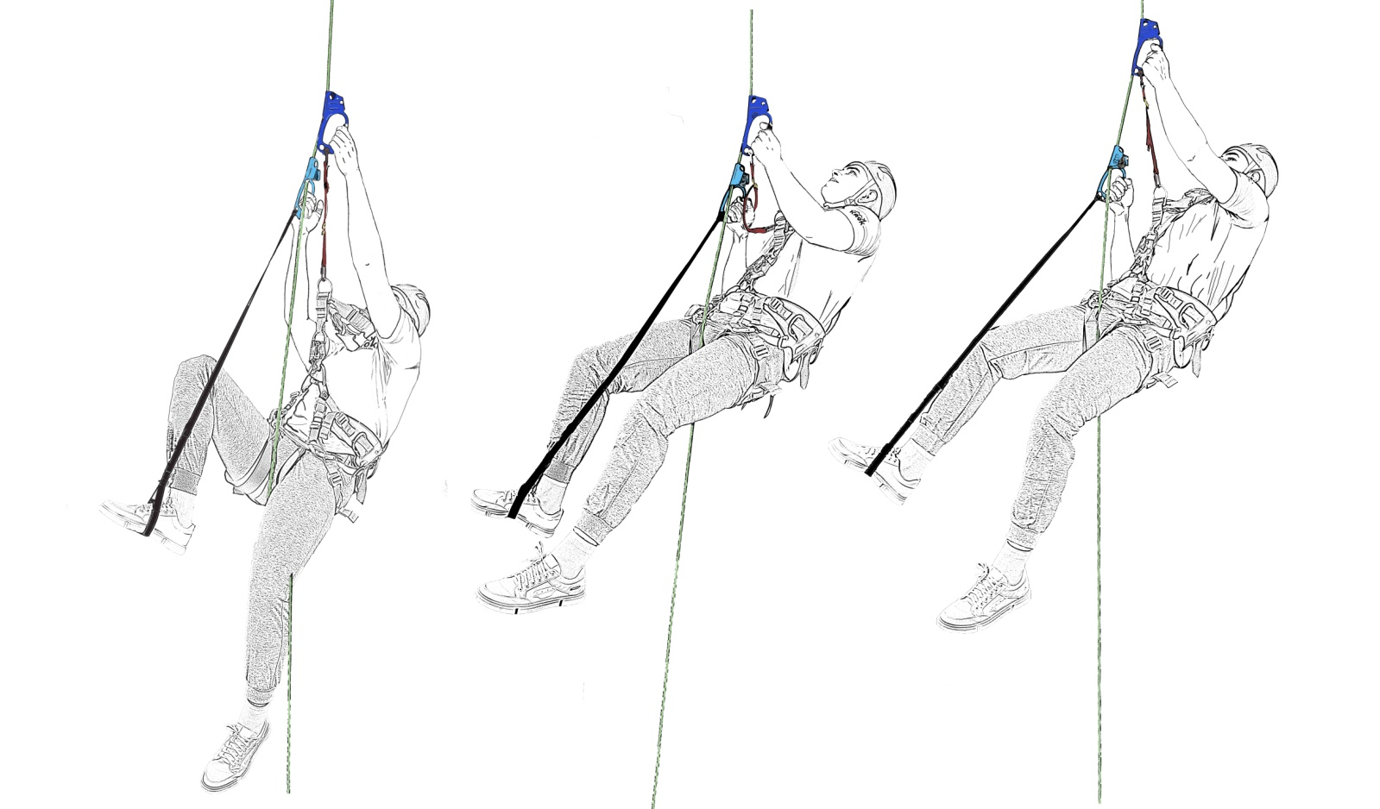
Рис.1. «Альпика»: жумар-нога-жумар-грудь. Или Texas.

- Способ подъёма по веревке «Бриз» (жумар-нога-жумар-нога) или Mitchel
Если в первой системе («Альпика») верхний жумар дополнительно присоединить длинной педалью к стопе свободной ноги, а нижний жумар оставить, как есть (с педалью, но покороче, т.к. нижний зажим не должен «догонять» верхний), то получим систему, в которой можно «шагать» по вертикальной верёвке (Рис. 2).
Это ходьба вверх по веревке с зажимом в каждой руке: передвижением правой рукой зажима одновременно с подъемом правой ноги, а левой рукой - одновременно с левой ногой.
Отдыхаем, зависнув на самостраховке верхнего жумара.
Особенности:
- Обе ваши руки все время заняты передвижением зажимов, так что при подъеме нелегко отталкиваться от наклонных стен и двигаться плавно.
Модернизация:
- Если принять меры к антиотбрасыванию, например, пропустив педали жумаров через грудную обвязку (закреплённые на ней Д-ринги, карабины или ролики), то шагать станет легче.
- Возможно исполнение, когда в дополнение к верхнему жумару с длинной педалью, используется не второй жумар с короткой педалью, а зажим на голеностопе или подколенный зажим. Теперь при шагании освобождается одна рука, которой можно: или отталкиваться от массива, или придерживаться за верёвку, или использовать в помощь второй руке при подтягивании.

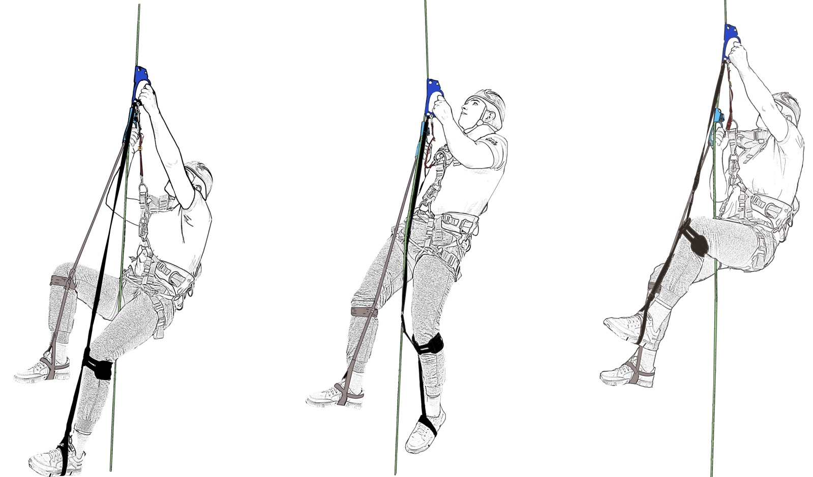
Рис. 2. «Бриз»: жумар-нога-жумар-нога. Или Mitchell

- Способ подъёма по веревке «Фрог»: жумар-нога-кроль-пояс. Или frog, «лягушка», «сел-встал», «дед».
К верхнему жумару присоединить двойную педаль (две педали или одну с двумя стременами или одним большим стременем под две ноги), что б вставать одновременно на двух ногах, а не на одной.
Второй зажим закрепляем между поясом и грудью (назовем такой зажим грудным). Тут вместо жумара лучше использовать кроль либо бейсик.
Нагружаем грудной зажим (зависаем на нём), а верхний зажим, к которому прикреплена педаль, вместе с подъёмом ног продвигаем вверх по веревке. После этого нагружаем педаль и встаем на ней. При вставании, вместе с телом пользователя грудной зажим продвигается вверх. Далее снова зависаем на грудном зажиме (садимся) и снова встаём. Последовательность напоминает движения лягушки.
Особенности:
• Для увеличения скорости передвижения следует грудной зажим располагать по возможности ниже. И тщательно подобрать длину педали, что бы в исходном положении верхний зажим находился чуть выше нижнего.
• Не стоит завышать расположение верхнего зажима, т.к. иначе будет тяжело подтягиваться на нём. Но при вставании на нем, нижний зажим не должен «догонять» его.
Модернизация:
- Пропуск фала педали (путлища) через присоединённый к грудной обвязке карабин (или блок-ролик) для осуществления функции антиотбрасывания (к поясной беседке – не даёт эффекта).
- Использовать двуручные жумары, что облегчает подтягивание на нём двумя руками.
- Верхний зажим с педалью для ноги дополнительно присоединяем коротким усом к грудной точке прикрепления привязи или к поясной точке на беседке. Тогда и на этом зажиме можно отдыхать.
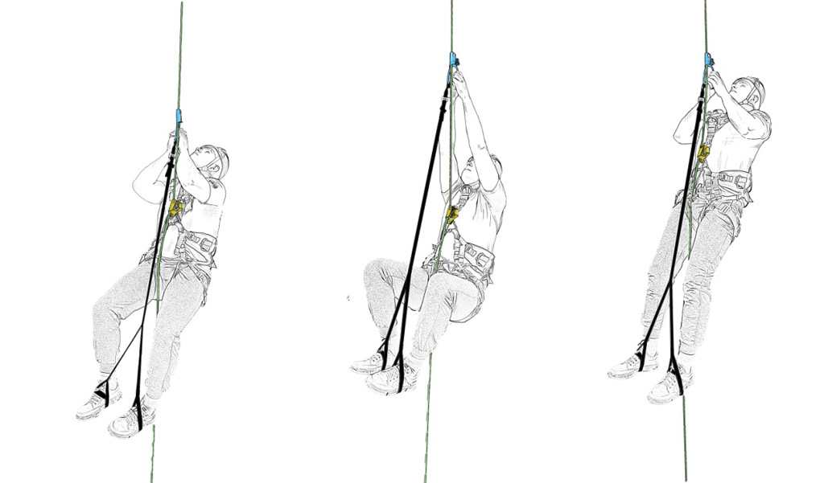
Рис. 3. «Фрог»: жумар-нога-кроль-пояс. Ещё: frog, «лягушка», «сел-встал», «дед».

- Способ подъёма по веревке «Лестница»: жумар-нога-кроль-пояс-пантин-стопа. Или «Три зажима», Floating Cam.
Если в способе «фрог» (или «лягушка») в дополнение к поясному кролю и верхнему зажиму с длинной педалью, добавить третий зажим, расположенный на стопе (или под коленом), то можно передвигаться или лягушкой (сел-встал), или шагать по верёвке. При этом «шагание» по верёвке получается более быстрое, чем способ «сел-встал» лягушкой. Движение осуществляется как имитация подъема по лестнице, поочередным перемещением ног. А при необходимости отдохнуть, можно зависнуть на грудном кроле.
Особенности:
Теперь при шагании освобождается одна рука, которой можно или отталкиваться от массива, или придерживаться за верёвку, или использовать в помощь второй руке при подтягивании.
Модернизация:
- Вариант с тремя зажимами вместо двух, даёт огромное количество вариантов модернизации этого способа подъёма.
- В качестве «ножного» зажима можно использовать пантин, закреплённый на голеностопе или под коленом на специальном стремени. При закреплении пантина на голеностопе, стопу все время выворачивает, так что предпочтение стоит отдавать закреплению зажима под коленом.
- Верхний зажим с педалью для ноги дополнительно присоединяем коротким усом к грудной точке прикрепления привязи или к поясной точке на беседке. Тогда и на этом зажиме можно отдыхать.

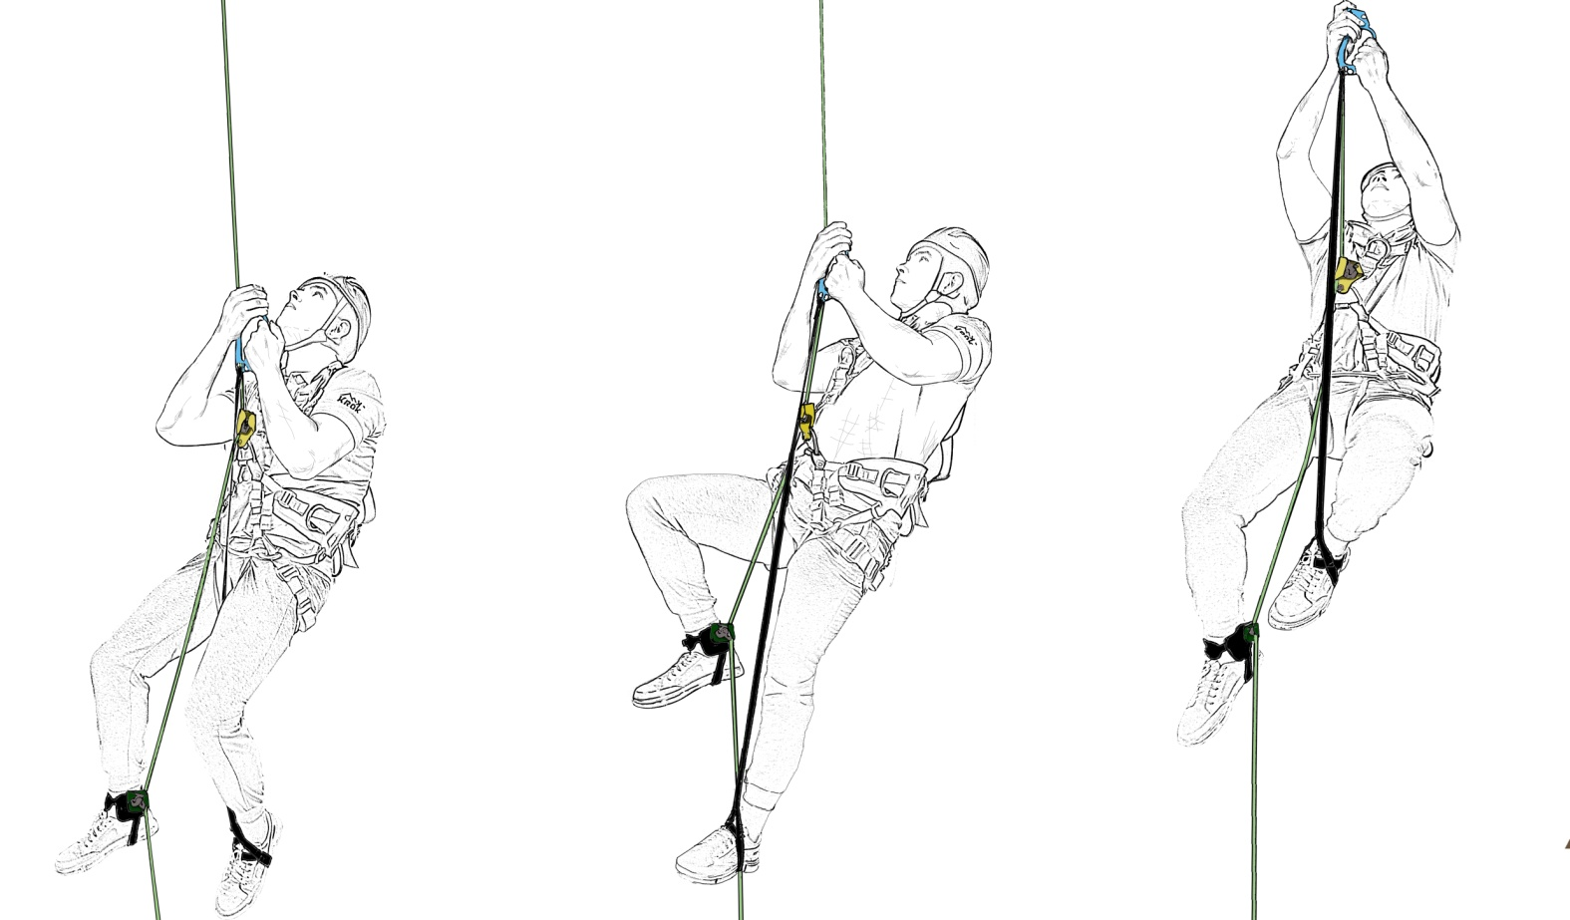

Рис. 4.1. «Лестница»: жумар-нога-кроль-пояс-пантин-стопа. Ещё: «Три зажима», Floating Cam. Способ шагания по «лестнице».

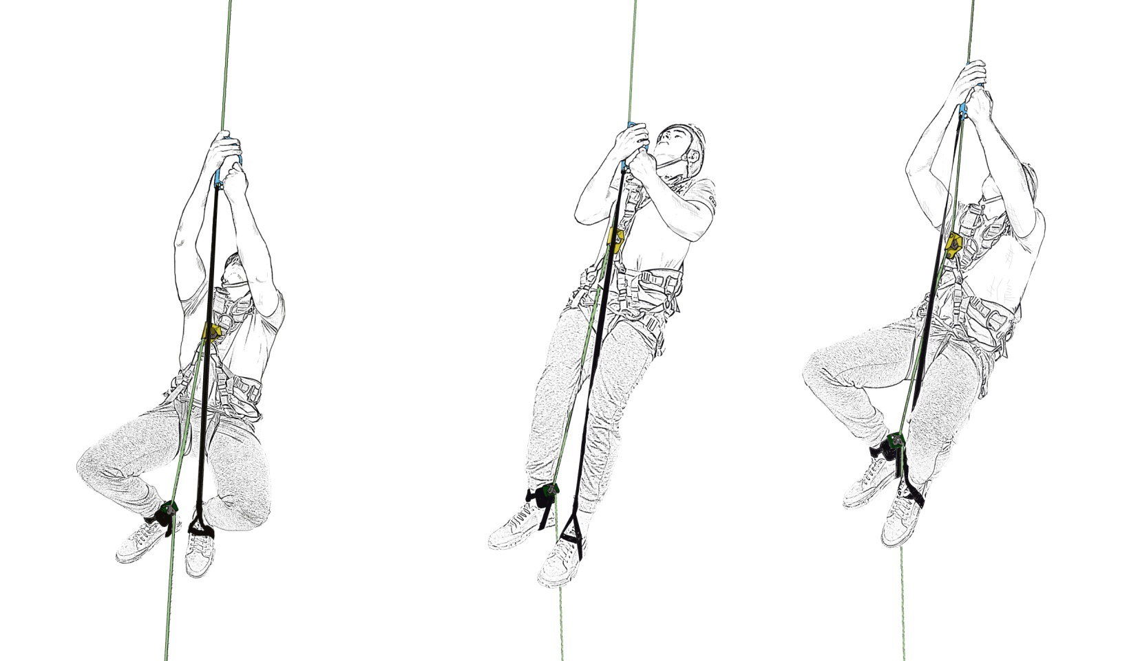
Рис. 4.2. «Лестница»: жумар-нога-кроль-пояс-пантин-стопа. Ещё: «Три зажима», Floating Cam. Способ «сел-встал».

- Способ подъёма по веревке «Мачта»: кроль-пояс-пантин-колено-пантин-стопа. Или «Эх, яблочко», Gibbs, «лазанье по канату».

Если в 4м способе отказаться от верхнего жумара (бейсика) с длинной педалью, а взамен на ногах использовать не один ножной зажим, а два (один пантин закреплён на голеностопе, а второй пантин, закреплён под коленом на специальном стремени), то «шагание» по верёвке с поочередным перемещением ног станет более эффектным.
А руки будут полностью свободны и независимы.
Но, ими так же можно придерживаться за верёвку, и даже подтягиваться на ней, попеременно перебирая при движении вверх. Движение осуществляется как имитация подъема по лестнице, но без рук или с руками, как будто лезешь по канату. Кстати, очень напоминает матросский танец «Яблочко» с его элементами «вытягивание каната», «подъём на мачту».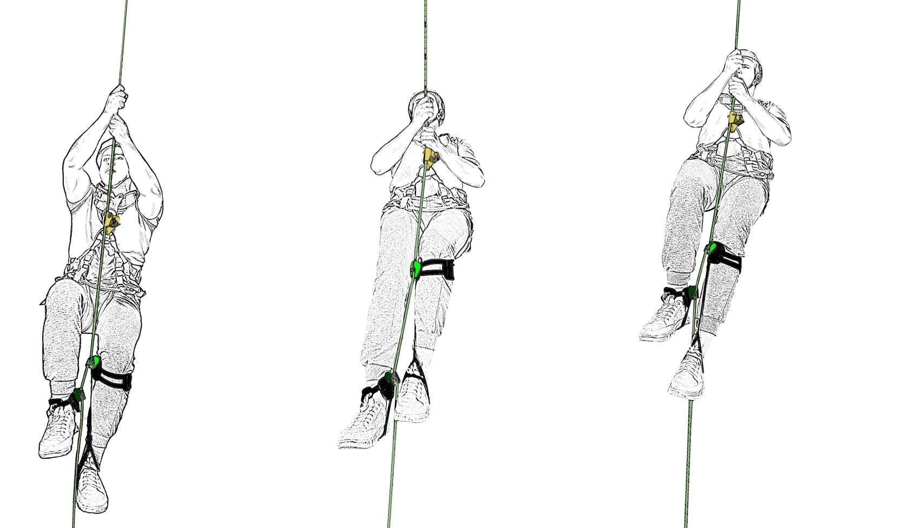
Рис. 5. «Мачта»: кроль-пояс-пантин-колено-стопа-пантин-стопа. Или «Эх, яблочко», Gibbs, «лазанье по канату».

- Способ подъёма по веревке «Резиночка»: бейсик-колено-пантин-стопа. Или Rope walker, Double bungee.

Как по мне, то почти не отличается от «мачты», если б не резиночка.
Если подколенный зажим не присоединять охваткой под коленом, а разместив так же в районе колена на длинном стремени, но специальной упругой резинкой присоединить, например, к грудной обвязке, то при подъёме ноги, на стремени которой закреплён этот зажим с резиночкой, зажим станет подниматься вверх за счёт упругости этой самой резинки.
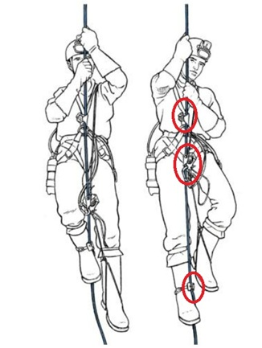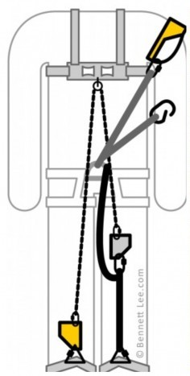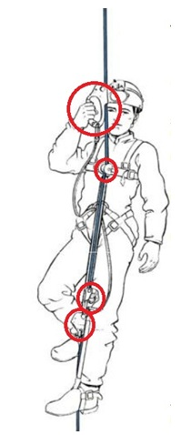
Рис 6.1. Слева: резинка от коленного зажима переброшена через плечо поднимающегося и закреплена на плече или на поясе со стороны спины. Справа: можно эту резиночку соединить со вторым ножным зажимом, перекинув резинку через блочёк на грудной обвязке. Тогда сила натяжения резиночки увеличится.

Движение осуществляется как имитация подъема по лестнице, поочередным перемещением ног. Эта система «ходьбы по веревке» («Ropewalker») распространена у американцев.
В этом способе в качестве зажима с резиночкой можно использовать кроль или бейсик, т.к. у них имеется верхнее присоединительное отверстие для резинки.
Особенности:
Очень быстрая и не слишком утомительная, но сложная и требующая значительного времени для подготовки, а также наличия грудного ролика. Грудной «роллер» закреплен на горизонтальной металлической пластине, объединенной с грудной обвязкой, чтобы минимизировать сдавливание груди.
Модернизация:
Добавить третий, выше расположенный, зажим. Он присоединен для безопасности к усу и передвигается вверх руками.
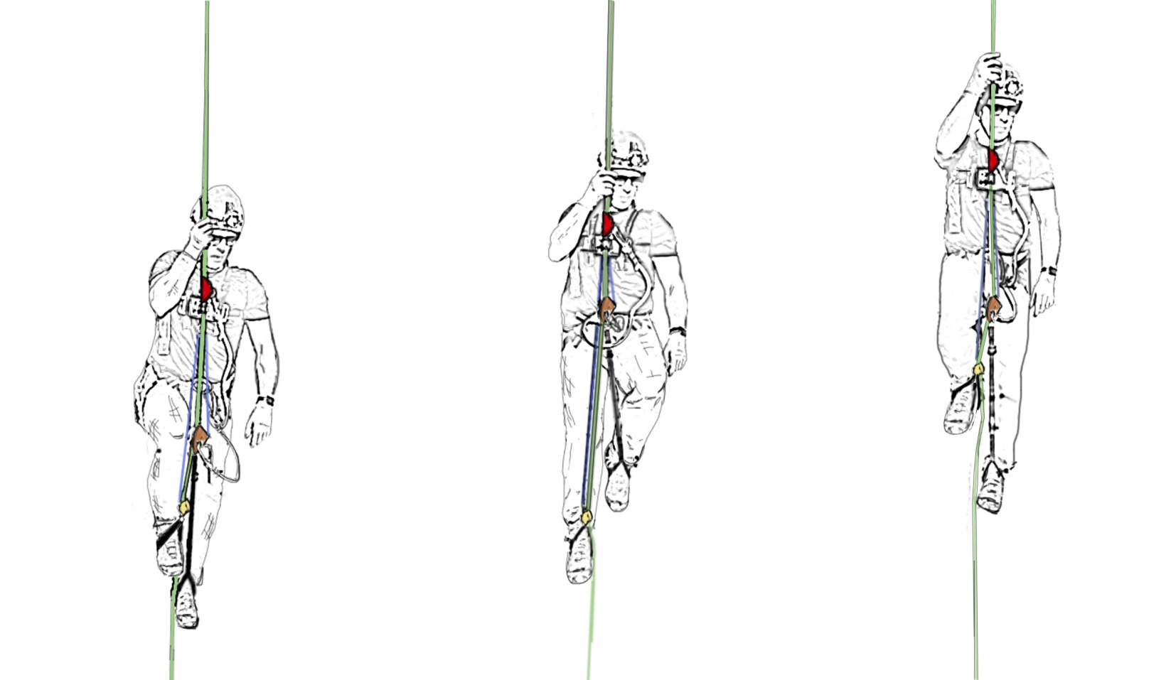
Рис. 6.2. «Резиночка». Ещё: Rope walker, Double bungee.

Заключение:

Вышеперечисленными способами варианты подъёма по верёвке не исчерпываются. В состав каждого можно добавить дополнительные зажимы, если вы считаете, что так вам станет удобнее осуществлять подъём.
Но, во всех способах подъёма имеется ещё один критерий, о которых часто забывают. Это возможность приспуститься по той же верёвке. При этом, не заменяя ассендеры на десендары. Т.е. не заменяя зажимы спусковыми устройствами. Легко видеть, что мгновенная смена направления движения по верёвке с подъёма на спуск, возможна только при использовании двух жумаров без всяких грудных и ножных зажимов. Либо, при использовании устройств, одинаково хорошо работающих, как на подъём, так и на спуск. Но это, как говорится, уже другая история.
Задачу же нашего обзора, состоявшую в демонстрации трансформации способов подъёма по верёвке, считаю выполненной и надеюсь, что она будет полезна всем начинающим движение по вертикали.

Составы товаров вы можете увидеть на сайте КРОКа в разделе «Готовые решения» в подкатегории Страховка при работе на стенах и в безопорном пространстве.

С уважением, АДК и коллектив КРОКа.
02.08.20г

